Nośniki danych CD-RW - bezpieczny sposób przechowywania ważnych dokumentów
Wiele osób przechowuje ważne dokumenty na dyskach w komputerze. Jednak dane te mogą zostać usunięte lub zhakowane. <b>Nośniki danych CD-RW</b> to doskonały sposób na bezpieczne przechodnie informacji.

Nośniki danych CD-RW - bezpieczne i dowolne przechowywanie dokumentów
Za każdym razem zapisując jakieś ważne informacje na komputerze pojawia się nuta niepewności czy dane te są umieszczane w bezpiecznym miejscu. Wiadomo, ze komputer to tylko sprzęt - może się zepsuć, a odzyskanie danych może być nie lada wyzwaniem. Dlatego warto zainwestować w sprawdzone nośniki danych CD-RW.

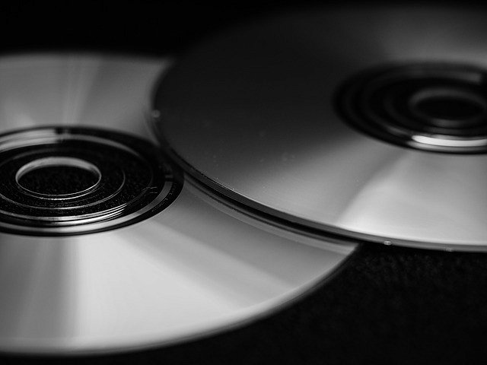
Jak bezpiecznie przechowywać dokumenty?
Wiele osób przechowuje dokumenty w chmurach lub na pendrive. Jednak na rynku pojawiły się nośniki danych CD-RW, które pozwalają przechowywać duże ilości danych. To inaczej płyta kompaktowa, która umożliwia wielokrotne nagrywanie, nawet około 1000 razy. Dokonuje się tego za pomocą właściwej nagrywarki komputerowej. Nośniki te różnią się od zwykłych płyt CD-R budową oraz zasada działania. Nośniki danych CD-RW mają dodatkowy element, którym jest warstwa wykonana ze stopu metali.
Dlaczego warto?
Bezpieczne przechowywanie danych to połowa sukcesu. Należy zwrócić uwagę także na to, że zapis na tym nośniku jest zapisem zmiennofazowym. Innymi słowy zapis ten jest odwracalny, można go ,,wyczyścić" w dowolnym momencie z nośnika. Więcej informacji znajduje się na stronie https://www.ceneo.pl/Nosniki_danych/Typ_nosnika:CD-RW.htm

